Реабилитация после операции по эндопротезированию ТБС — залог успеха

Цели реабилитации.

После эндопротезирования тазобедренного сустава реабилитация продолжается в среднем 3 месяца.
Цели у реабилитации следующие:
- полная ликвидация воспалительного процесса и болей, которые становятся следствием операционных манипуляций;
- нормализация состояния мышечно-связочного комплекса, приводящего суставные кости (тазовую и бедренную) в слаженное между собой движение;
- прочное сращение компонентов протеза с костями, что происходит постепенно в ходе естественных репаративных процессов обновления костных тканей;
- недопущение развития негативных последствий.
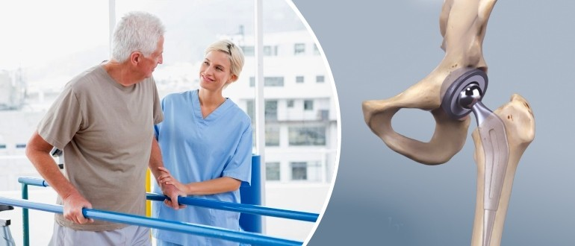

Основные упражнения.
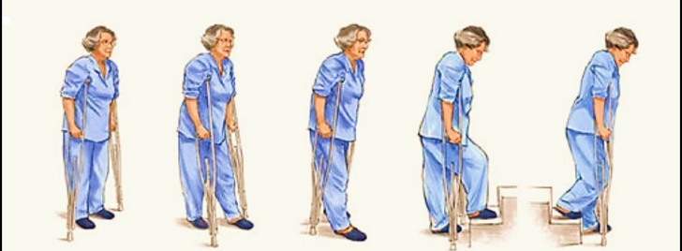

Состоят из упражнений для икроножных, бедренных и ягодичных мышц для обеих ног:
- каждые 10 минут нужно шевелить пальцами больной ноги;
- по 6 подходов в час следует выполнять сгибания и разгибания пальцев;
- 6 раз совершать надавливания пятками на кровать;
- двигать руками – вращать, сгибать в локтях, махать, поднимать в плечах;
- напрягать ягодицы, бедра и голени со здоровой стороны – это называется изометрическим напряжением;
- через 2-3 часа нужно активизировать голеностоп оперированной ноги – выполнять легкие сгибания-разгибания, вращать по часовой и против часовой стрелки;
- скользите ступней по поверхности кровати, подтягивайте к себе ногу, сгибайте её в колене, повторите так 10 раз;
- отводите одну ногу от другой, после чего верните в прежнее положение и проделайте ту же самую процедуру с другой ногой, повторите до 10 раз каждой конечностью;
- поочередно поднимайте 10 раз прямую ногу на несколько см над кроватью.
Чем грозит отсутствие правильной реабилитации?

Если после замены тазобедренного сустава реабилитация не проводится в нужной последовательности или отсутствует вовсе, то травмированные мышцы начинают терять тонус, а в местах разрезов могут формироваться рубцы. Если больной не будет напрягать конечности, то связки так и останутся в растянутом положении, что приведёт к следующим последствиям:
- вывих головки протеза;
- воспаление нервов, которые располагаются возле протеза;
- перелом костей возле протеза.

Задачи физиотерапии

- воздействие физическими факторами с целью получения анальгетического, противовоспалительного, противоотечного, рассасывающего, ангиопротективного, репаративно-регенераторного эффектов в заинтересованных тканях оперированной конечности. С этой целью используют практически весь арсенал современных физиофакторов.
Уже через сутки после операции для быстрого купирования, отека тканей, профилактики воспаления, уменьшения выраженности болевого синдрома пациенту назначают низкочастотную импульсную магнитотерапию сразу после выполненного УФО или фотохромотерапии синим спектром (на область швов в перевязочной).
Для профилактики пневмонии и застойных явлений в легких назначают массаж или вибромассаж грудной клетки. С 3-5-го дня после операции назначается массаж контралатеральной конечности. У пожилых и ослабленных людей для повышения защитных сил организма применяют иммуномодулирующие методики: общее УФО, КВЧ-терапию на область иммунокомпетентных структур (середину грудины, область пупка, проекцию надпочечников и т.д.).
При осложненном течении послеоперационного периода (выраженном отеке, инфильтрации тканей, наличии неврологических и сосудистых нарушений) в программу реабилитационных мероприятий дополнительно включаются различные методики ЛФК, физиолечения и рефлексотерапии (по показаниям); возможно проведение физиопроцедур 2 раза в день.

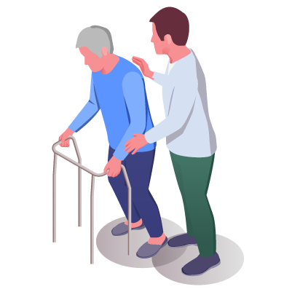

Составитель памятки: Крысенко О.К. № группы 308-2. г. Красноярск, 2021 г.

